МОДЕЛЬ ОБЪЕКТА УПРАВЛЕНИЯ ДЛЯ РОБОТОТЕХНИЧЕСКОЙ СИСТЕМЫ МЕДИЦИНСКОГО НАЗНАЧЕНИЯ
В.Г. Дружинин¹ ²
д.ф.-м.н., профессор кафедры физической механики В.А. Морозов¹, Санкт-Петербург
¹ Кафедра физической механики Санкт-Петербургского государственного университета, Россия, 199034, Санкт-Петербург, Университетская набережная дом 7-9, e-mail: vasily.dr.mob@gmail.com, v.morozov@spbu.ru
² Центральный научно-исследовательский и опытно-конструкторский иснститут робототехники и технической, Россия, 194064, Санкт-Петербург, Тихорецкий проспект, 21, e-mail: vasily.dr.mob@gmail.com
В данной работе представлена разработанная математической модель, описывающий отклонение медицинской стальной инъекционной иглы при ее движении в фантоме мягких тканей (имитация тканей человека). Данная модель необходима для обеспечения корректировки работы роботизированной системы при проведении операций брахитерапии или схожих операций, где необходимо высокоточное позиционирование кончика иглы в теле пациента. Поскольку кончик иглы является асимметричным, то при движении в тканях игла будет деформироваться, отклоняться от прямолинейного движения. Таким образом, внедряя и поворачивая иглу вокруг своей оси, можно провести кончик иглы по заданной траектории. Разрабатываемая модель необходима для корректировки движения иглы в тканях человека или для прогнозирования оптимальных мест прокола. В работе рассмотрена общая постановка задачи и решена одна из подзадач, а именно, расчет отклонения кончика иглы при поступательном движении в однородном материале. Приведены результаты моделирования для различной плотности материала и различного угла острия иглы. Проведено сравнение экспериментальных данных с результатами, полученными при расчете с помощью разработанной модели.
In this paper, a mathematical model describing the deviation of the medical steel needle when it moves in the phantom of soft tissues (human tissues). This model will expect for use in the operational mode, where high precision positioning of the tip of the needle is necessary. The needle has asymmetric tip and because when the needle moves, it to deviate from rectilinear motion. Thus, by inserting and rotating the needle around its axis, it is possible to move the tip of the needle along a predetermined path. Consequently, having developed the model with its help, it will be possible to track the movement of the needle in the tissues or to predict optimal puncture points. The general formulation of the problems is considered and one of the sub-tasks is solved, as well as the available calculation of the needle tip deflection during the translational movement in a homogeneous material. The article shows the model used and the simulation results for different material densities and different needle tip angles. Comparison of the experimental data with the results obtained in the calculation using the proposed model is given.

Введение
В настоящее время в медицине для выполнения операций различной сложности широко применяются робототехнические комплексы. На сегодняшний день в ЦНИИ РТК разработан макет роботизированной системы «ОнкоРОБОТ» для брахитерапии рака предстательной железы (РПЖ) [1, 2]. Данная процедура проводиться посредством внедрения микро-источников радиоизлучения в предстательную железу максимально близко к опухоли. Основная сложность заключается в подведения кончика иглы к целевой точке (опухоли) при проведении операции.
Преимущества использования роботов по сравнению с традиционными методами заключаются в том, что роботизированный манипулятор способен обеспечить высокую точность наведения инструмента и его контролируемого силового воздействия, что позволяет рассчитывать не только на повышение качества освоенных в настоящее время операций, но и создание базиса для разработки принципиально новых хирургических технологий. Другим важным преимуществом является отсутствие прямого контакта врача с радиоактивными источниками, что позволит обезопасить медицинский персонал от сопутствующего радиационного облучения.
Из-за своих геометрических особенностей и прилагаемых нагрузок в процессе выполнения операции игла деформируется, что приводит к отклонению иглы от прямолинейного движения.

Постановка задачи
Необходимо разработать модель для определения положения кончика ассиметричной медицинской инъекционной иглы (рис. 1) в системе координат манипулятора Oxyz при поступательном и вращательном движении иглы.
Данная задача является объемной и междисциплинарной. Для ее решения нужно затронуть несколько разделов механики и учитывать большое количество начальных и граничных условий. В данной работе будет рассмотрен первый этап разработки модели, а именно: «Расчет движения иглы в плоскости Oxy, деформация иглы в зависимости от поступательного движения».

Модель
На рисунке 1 представлены возможные силы, действующие на иглу:
- Ft – сила, действующая на кончик иглы;
- Ff - сила трения, возникающая при движении иглы внутри ткани;
- w(x) – распределенная нагрузка (сила, которую оказывает ткань на поверхность иглы).
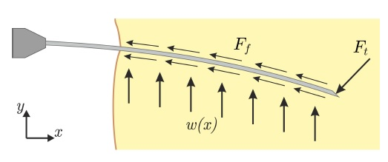
Рисунок 1 – Перемещаемая игла в тканях человека

Уравнение равновесия сил может быть представлено в следующем виде:
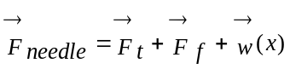 (1)
где F_{needle} – сила, с которой внедряется игла.
В данном случае игла представляется в виде консольной балки с жесткой заделкой, с одной стороны. Местом закрепления будем считать место прокола. Тогда получается, что с ростом времени длина балки будет увеличиваться. Таким образом, при каждом шаге по времени будет рассчитываться новое отклонение и суммируется с предыдущим расчетом:
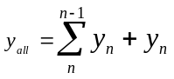, (2)
где текущая итерация моделирования; 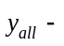суммарное отклонение иглы при ее движении; 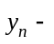отклонение иглы на текущем шаге времени.
Размер элементарных клеток (молекул) во много раз меньше, чем габаритные размеры иглы. Скорость перемещения иглы в среде достаточно низкая, а плотность среды достаточно высокая по сравнению с воздухом. Исходя из этого, для моделирования внешней силы  при перемещении иглы в тканях человека можно использовать силу лобового сопротивления [3] F_{needle =} C∙(ρv²/2)∙S. Для расчета самого отклонения будем использовать формулу [4]:

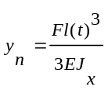, (3)
гдепроекция силы лобового сопротивления на плоскость, ортогональную оси иглы; 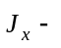осевой момент инерции; 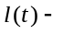длина иглы, находящейся в тканях человека; время; модуль Юнга.
На рисунке 2 представлены экспериментальный и расчетный графики зависимости отклонения иглы от скорости. Из рисунка видно, что эти зависимости несильно отличаются друг от друга. Можно сделать вывод, что данный подход применим для определения отклонения при движении иглы.
Неточность моделирования можно объяснить большим количеством допущений, которые на следующих итерациях разработки модели будут учтены.
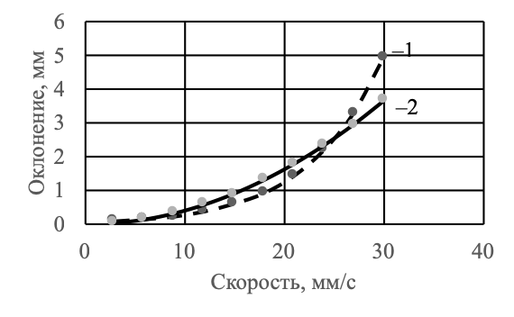
Рисунок 2 – Графики зависимости отклонения кончика иглы от скорости, 1 – результаты эксперимента, 2 – результаты моделирования

Заключение
В данной работе разработана модель, описывающая отклонение иглы в реальном времени. Для построения модели использовался новый подход. Сравнение результатов моделирования с экспериментальными данными показало работоспособность предложенного метода. Можно рассматривать данный этап работы, как задел для выполнения дальнейших этапов разработки модели.

Литература:
1. Управление роботом для брахитерапии на основе информации ультразвукового датчика/ Н.А. Грязнов, Г.С. Киреева, В.В. Харламов, К.Ю. Сенчик, Д.В. Новицкий, С.А. Никитин. // Робототехника и техническая кибернетика. 1(10). 2016. С 67-71.
2. Перспективы использования оригинальной роботизированной системы для брахитерапии рака предстательной железы / Н.А. Грязнов, Г.С. Киреева, В.В. Харламов, К.Ю. Сенчик, Д.В. Новицкий, С.А. Никитин. // Вестник хирургии им. И.И. Грекова. Том 176, выпуск 1. 2017. С 107-111.
3. Идельчик А. Е. Справочник по гидравлическим сопротивлениям/ Под ред. М.О. Штейнберга – 3-е изд., издательство Машиностроение 1992, С469 – 500.
4. Икрин В.А. Сопротивление материалов с элементами теории упругости и пластичности. Издательство АСВ 2004. С 159-165.

